Outil d’Évaluation relatif aux Socles de compétences

Premier degré de l’enseignement secondaire

Mathématiques

Prix de l’image



Dossier Elève

Première partie

Tâche

Sarah imprime des images.
Elle sait que le coût, en encre, de l’impression de l’image 1 est de 4 cents.
Quel sera le coût, en encre, de l’impression de l’image 2 ?

Image 1.  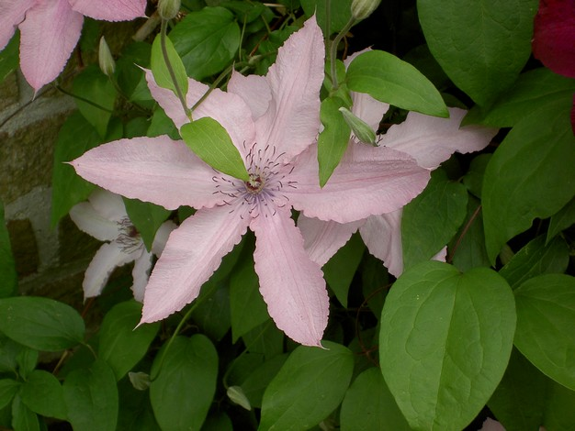  Hauteur de l’image 4 cm ;  largeur 5 cm. | Image 2.  Hauteur de l’image 6 cm

Deuxième partie

Items

1. Avec son ordinateur, Alex a modifié les dimensions de 4 images.
Pour chacune d’elles, précise si l’image obtenue est un agrandissement, une réduction ou une déformation de l’image initiale.
Justifie chaque fois ta réponse.

a) | Image 1.    Hauteur de l’image 3 cm ;  largeur 4 cm. | Image 2.    Hauteur de l’image 4,5 cm ;  largeur 6 cm

b) | Image 1.  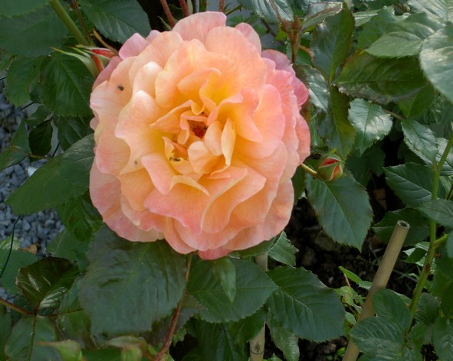  Hauteur de l’image 4 cm ;  largeur 5 cm. | Image 2.  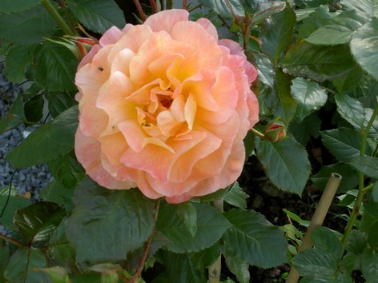  Hauteur de l’image 3 cm ;  largeur 4 cm

c) | Image 1.  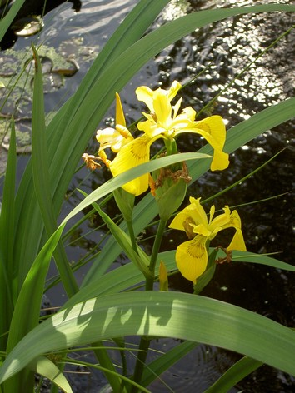  Hauteur de l’image 4 cm ;  largeur 3 cm. | Image 2.    Hauteur de l’image 3 cm ;  largeur 2,25 cm

d) | Image 1.  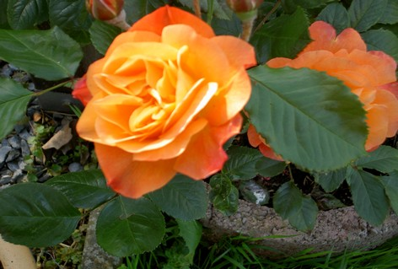  Hauteur de l’image 2,7 cm ;  largeur 4 cm. | Image 2.  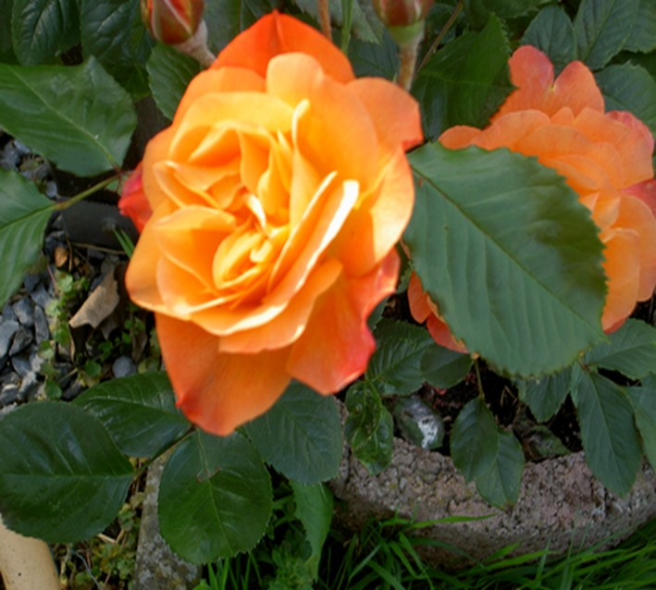  Hauteur de l’image 5,4 cm ;  largeur 6 cm

Réponses
1. a) | Nom de la transformation : ……………………………………………………....
 | Justification : ……………………………………………………………………..
 | ……………………………………………………………………………………

b) | Nom de la transformation : ……………………………………………………....
 | Justification : ……………………………………………………………………..
 | ……………………………………………………………………………………

c) | Nom de la transformation : ……………………………………………………....
 | Justification : ……………………………………………………………………..
 | ……………………………………………………………………………………

d) | Nom de la transformation : ……………………………………………………....
 | Justification : ……………………………………………………………………..
 | ……………………………………………………………………………………

2. Avec son ordinateur, Alex a modifié les dimensions de 2 images.
Calcule le rapport entre la hauteur de l’image obtenue et celle de l’image initiale.
Calcule le rapport entre la largeur de l’image obtenue et celle de l’image initiale.
Nomme la transformation.

a) | Image 1.  Hauteur de l’image 3 cm ;  largeur 4 cm. | Image 2.  Hauteur de l’image 4,5 cm ;  largeur 6 cm

b) | Image 1.  Hauteur de l’image 4 cm ;  largeur 5 cm. | Image 2.  Hauteur de l’image 3 cm ;  largeur 4 cm

Réponses

2. a) | Rapport des hauteurs : …………………………………………………………...
 | Rapport des largeurs : ……………………………………………………………
 | Nom de la transformation : ………………………………………………………

b) | Rapport des hauteurs : …………………………………………………………...
 | Rapport des largeurs : ……………………………………………………………
 | Nom de la transformation : ………………………………………………………

3. Avec son ordinateur, Alex a aussi modifié les dimensions de 2 autres images.
Calcule le rapport entre la hauteur de l’image obtenue et celle de l’image initiale.
Calcule le rapport entre la largeur de l’image obtenue et celle de l’image initiale.
Calcule le rapport entre l’aire de l’image obtenue et celle de l’image initiale.

a) | Image 1.  Hauteur de l’image 4 cm ;  largeur 3 cm. | Image 2.  Hauteur de l’image 3 cm ;  largeur 2,25 cm

b) | Image 1.  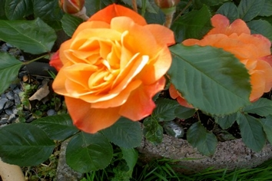  Hauteur de l’image 2 cm ;  largeur 3 cm. | Image 2.  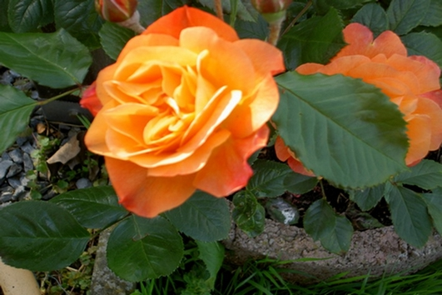  Hauteur de l’image 3 cm ;  largeur 4,5 cm

Réponses

3. a) | Rapport des hauteurs : …………………………………………………………...
 | Rapport des largeurs : ……………………………………………………………
 | Rapport des aires : ……………………………………………………………….

b) | Rapport des hauteurs : …………………………………………………………...
 | Rapport des largeurs : ……………………………………………………………
 | Rapport des aires : ……………………………………………………………….

4. a) Si on appelle a et b les dimensions d’un rectangle, écris une expression littérale de son
aire.
Si les dimensions d’un second rectangle sont triples de celles de ce premier rectangle,
écris une expression littérale de l’aire du deuxième rectangle et déduis le rapport de l’aire du second rectangle à celle du premier.

……………………………………………………………………………………
……………………………………………………………………………………
……………………………………………………………………………………
……………………………………………………………………………………

b) Si le rapport des longueurs et des largeurs de deux rectangles vaut 5, que vaut le rapport des aires de ces rectangles ?

……………………………………………………………………………………
……………………………………………………………………………………
……………………………………………………………………………………
……………………………………………………………………………………

5. Tu connais les dimensions de l’image 1 et son coût (4 cents).
Tu connais aussi la hauteur de l’image 2, obtenue par agrandissement de l’image 1.

Image 1.  Hauteur de l’image 4 cm ;  largeur 5 cm. | Image 2.  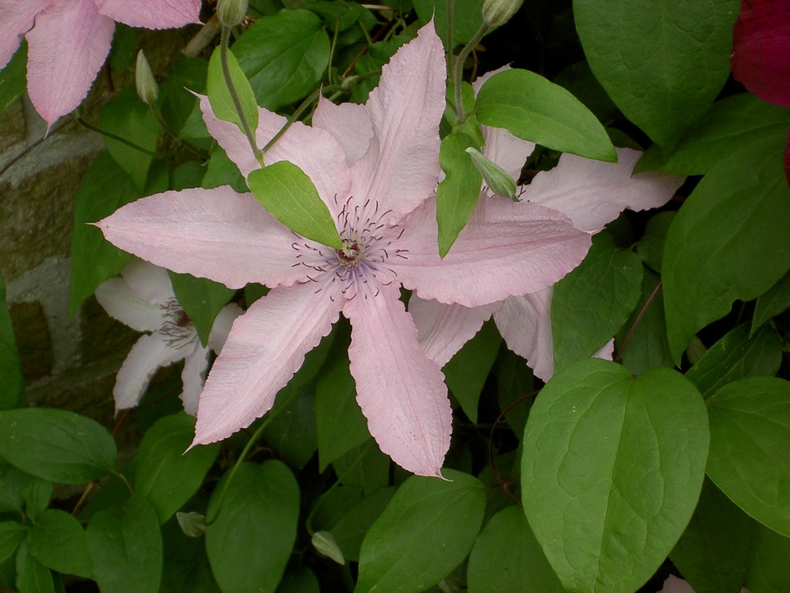  Hauteur de l’image 6 cm

Voici des procédés qui permettent de trouver le coût, en encre, de l’image 2.
Parmi ces procédés, barre ceux qui ne conviennent pas

a) 1° Calculer le rapport
2° Calculer le prix de l’image 2 en divisant ce rapport par 4.

b) 1° Calculer le rapport
2° Calculer le prix de l’image 2 en multipliant ce rapport par 4.

c) 1° Calculer l’aire de l’image 1 et l’aire de l’image 2
2° Calculer le rapport
3° Calculer le prix de l’image 2 en multipliant ce rapport par 4.

d) 1° Calculer le rapport
2° Calculer le prix de l’image 2 en multipliant le carré de ce rapport par 4.

